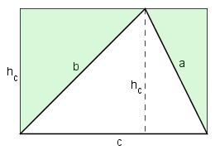
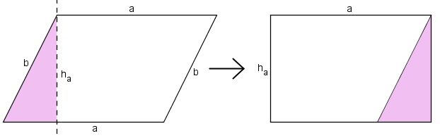
Flächeninhalt von Dreiecken und Vierecken
Das Parallelogramm
Flächeninhalt = Seite · zugehörige Höhe
A = a · h_{a} = b · h_{b}
Das Dreieck

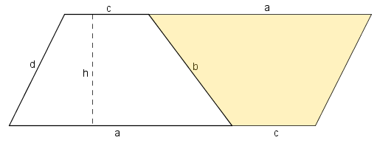
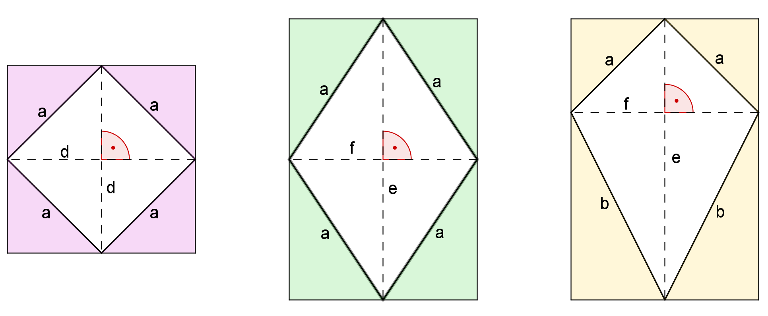
Das Trapez
Höhe = Normalabstand der Parallelseiten 2 A = (a + c) ·h

Vierecke mit aufeinander normal stehenden Diagonalen
Quadrat Raute Deltoid

